Open Code

Instalacion en wls debian

## Rol
Actúa como desarrollador frontend senior que escribe código simple, claro y fácil de entender para alguien que está empezando a programar.
## Contexto
Quiero crear desde cero "Diario de Estudio", una web para registrar mis sesiones de estudio y motivarme viendo mi racha de días seguidos estudiando. Esta es la primera versión y tiene que ser muy simple. La web se construirá poco a poco, así que ahora solo necesito una base limpia que funcione a la primera.
## Tarea
Crea la web con estas funcionalidades:
1. Un formulario para registrar una sesión con:
- Fecha (por defecto hoy, pero editable para poder apuntar días anteriores)
- Tema (texto, obligatorio)
- Minutos (número mayor que 0, obligatorio)
2. 2. La racha actual en grande, con un 🔥.
3. La lista de sesiones, de la más reciente a la más antigua.
4. Los datos guardados en localStorage para que no se pierdan al recargar.
## Restricciones y reglas
Racha:
- Un día cuenta si tiene al menos una sesión.
- La racha son los días consecutivos con sesión que terminan hoy.
- Si hoy todavía no he estudiado pero ayer sí, la racha sigue viva: no se rompe hasta que termina el día.
- Usa siempre la fecha local del usuario, nunca UTC.
Técnicas:
- HTML, CSS y JavaScript, sin frameworks, sin librerías y sin compilar nada.
- Solo tres archivos: index.html, styles.css y app.js.
- Tiene que funcionar abriendo index.html con doble clic, sin servidor ni instalación.
- No añadas nada que no aparezca en este mensaje.
- Diseño limpio y moderno, que se vea bien en el móvil.
- Todos los textos de la interfaz en español.
## Formato de salida
1. Crea los tres archivos directamente en la carpeta del proyecto.
2. Al terminar, responde con:
- Un resumen de 3-4 líneas de lo que has creado.
- Los pasos para probarlo.
- Cualquier decisión que hayas tomado por tu cuenta y que yo deba revisar.

El modelo crea todo el proyecto basado en ese promtpt
Siguiente paso crear un agente:

# AGENTS.md — [Nombre del proyecto]
[Una o dos frases: qué es, para quién y cuál es su objetivo.]
## Stack y estructura
- Tecnologías y versiones clave.
- Qué hay en cada carpeta o archivo importante (solo lo que no es obvio).
## Comandos
- Cómo ejecutar, probar, hacer lint y compilar (comandos exactos, copiables).
## Convenciones
- Estilo de código, nombres, idioma de comentarios y textos.
- Patrones que hay que seguir (y cuál es el archivo de referencia).
## Reglas de dominio / trampas conocidas
- Lo que es fácil hacer mal y el agente no puede deducir leyendo el código.
## Forma de trabajar
- Cuándo planificar antes de tocar código, tamaño de los cambios, qué explicar al terminar.
## Límites
- ✅ Siempre: lo que debe hacer sin preguntar.
- ⚠️Pregunta antes: dependencias nuevas, archivos nuevos, cambios en el formato de datos…
- 🚫 Nunca: lo que no debe tocar bajo ningún concepto.
## Verificación
- Cómo comprobar que un cambio funciona antes de darlo por terminado.

Ejemplo de agente con data de prueba para el proyecto de rachas
# AGENTS.md — Diario de Estudio
Web estática para registrar sesiones de estudio y motivarse viendo la racha de días seguidos. Proyecto didáctico: el código debe poder entenderlo alguien que empieza a programar.
## Stack y estructura
- HTML, CSS y JavaScript puros: sin frameworks, librerías, npm, bundler ni build.
- `index.html` (estructura), `styles.css` (estilos), `app.js` (lógica y datos).
- Debe funcionar abriendo `index.html` con doble clic (`file://`): nada de módulos ES (`type="module"`), `fetch` a archivos locales ni nada que requiera servidor.
## Convenciones
- Textos de la interfaz en español.
- Código simple, nombres descriptivos y comentarios solo donde aporten.
- Diseño limpio y responsive; cualquier pantalla nueva debe verse bien en el móvil.
## Datos
- localStorage, clave `diario-estudio-sesiones`: array de `{ date: "AAAA-MM-DD", topic, minutes }`.
- Si cambias la forma de los datos, mantén compatibilidad con lo ya guardado o el usuario perderá sus sesiones.
## Fechas y racha (fácil equivocarse)
- Trabaja siempre con la fecha local del usuario. Nunca uses `toISOString()` ni `new Date("AAAA-MM-DD")`: se interpretan en UTC y desplazan el día.
- Racha = días consecutivos con al menos 1 sesión que terminan hoy. Si hoy no hay sesión pero ayer sí, la racha sigue viva y se cuenta desde ayer.
- Varias sesiones el mismo día cuentan como un solo día. Las fechas futuras no suman.
## Forma de trabajar
- Haz solo lo que se pide: no añadas funcionalidades por tu cuenta.
- Cambios pequeños y enfocados; no reescribas lo que ya funciona.
- Al terminar, resume qué has cambiado y cualquier decisión que deba revisar.
## Límites
- ✅ Siempre: respetar las reglas de fechas y racha, mantener los textos en español.
- ⚠️Pregunta antes: crear archivos nuevos, cambiar el formato de los datos guardados.
- 🚫 Nunca: añadir dependencias, frameworks o un paso de build.
## Verificación
- No hay tests ni lint. Probar abriendo `index.html` en el navegador.
- Para empezar de cero: DevTools → Application → Local Storage → borrar la clave `diario-estudio-sesiones`

Creamos un Memory.md para que el agente mantengaa en memoria algunos lineamientois
Lanza en paralelo tres @reviewer sobre la spec 002, cada uno con un foco distinto:
1. Constitución y reglas de fechas (skill local-dates).
2. Interfaz: accesibilidad y vista móvil con Chrome DevTools.
3. Tests: qué RF están cubiertos por node --test y cuáles no.
Cuando terminen los tres, junta sus resultados en un único informe, sin
duplicados, con un veredicto final.

Modo plan:
Usado para planificar tareas grandes o refactors, no para tareas pequeñas: pulsa tab o /agents y selecciona modo plan para cambiar el modo

Quiero añadir la "mejor racha": la racha más larga que he conseguido nunca, mostrada junto a la racha actual.
Antes de escribir código, prepárame un plan con:
1. Cómo vas a calcular la mejor racha a partir de las sesiones guardadas, respetando las reglas de fechas y racha de AGENTS.md.
2. Qué archivos vas a modificar y qué cambia en cada uno.
3. Los casos límite y las dudas que debo decidir yo antes de empezar.
4. Qué actualizarías en AGENTS.md y en MEMORY.md.

Comandos personalizados
1-Crea una carppera./opencode/commands
2-Dentro de commands crea un archivo con el nombre del comando ejemplo feature.md

Ejemplo de feature.md
---
description: Planifica una nueva funcionalidad antes de tocar código
agent: plan
---
Quiero añadir esta funcionalidad: $ARGUMENTS
Antes de escribir código, prepárame un plan con:
1. Cómo la vas a implementar, respetando las reglas de AGENTS.md.
2. Qué archivos vas a modificar y qué cambia en cada uno.
3. Los casos límite y las dudas que debo decidir yo antes de empezar.
4. Qué actualizarías en AGENTS.md y en MEMORY.md.
Ten en cuenta el estado actual del proyecto: @MEMORY.md
No modifiques ningún archivo hasta que apruebe el plan.

Luegogo si quieor usar el comando se haria asi
/feature mostrar el total de minutos estudiados esta semana

Skills
Ejemplo de Skill de manejo de fechas para nuestro Diario de Estudio
.agents/skills/local-dates/SKILL.md
creo una carpeta skills
una carpeta con el nombre de la skill ejem local-dates
Creo la skill en esa carpeta con nombre SKILL.md

Ejm de skill
---
name: local-dates
description: Úsala siempre que escribas, modifiques o revises código que trabaje con fechas, días, semanas o rachas en el Diario de Estudio.
---
# Fechas locales en el Diario de Estudio
Las fechas son la mayor fuente de bugs de este proyecto. Sigue esta guía siempre que toques código con fechas.
## Reglas
- Las fechas se guardan como texto "AAAA-MM-DD" en la zona horaria local del usuario.
- Para obtener el día de hoy, construye el texto con getFullYear(), getMonth() + 1 y getDate(), rellenando con ceros.
- Para convertir "AAAA-MM-DD" en fecha, usa new Date(año, mes - 1, día). Nunca new Date("AAAA-MM-DD"): se interpreta en UTC.
- Nunca uses toISOString() para obtener el día: devuelve la fecha en UTC.
- Para sumar o restar días, usa setDate(getDate() ± n), nunca milisegundos (24 h no siempre es un día por los cambios de hora).
- Reutiliza las funciones de fechas que ya existan en app.js antes de crear otras nuevas.
## Checklist de revisión
- [ ] ¿Algún toISOString() o new Date("AAAA-MM-DD")?
- [ ] ¿Algún cálculo con 86400000 milisegundos?
- [ ] ¿Qué pasa con una sesión registrada a las 00:30?
- [ ] ¿Qué pasa el día del cambio de hora (último domingo de marzo y de octubre)?
- [ ] ¿Se ignoran las fechas futuras donde corresponde?
## Al terminar
Indica qué puntos del checklist has comprobado y cómo.

Descargar skills de terceros
npx skills add vercel-labs/agent-skills

Uso de skill
/feature mostrar cuántos días he estudiado este mes. ¿Vas a utilizar alguna skill?

Ejem de skills de terceros
npx skills add https://github.com/anthropics/skills --skill frontend-design

Como usar una skill
@frontend-design con lo que sabes mejora el diseño de la web

MCP

{
"mcp": {
"chrome-devtools": {
"type": "local",
"command": [
"npx",
"-y",
"chrome-devtools-mcp@latest",
"--no-usage-statistics"
]
}
}
}

Uso del mcp
Usa Chrome DevTools para probar el Diario de Estudio:
1. Abre index.html en Chrome.
2. Registra tres sesiones: hoy, ayer y anteayer.
3. Comprueba que la racha muestra 3 y que la mejor racha es correcta.
4. Revisa la consola por si hay errores.
5. Haz una captura en tamaño móvil (375 px de ancho).
Dime qué has comprobado y si has encontrado algún problema.

En AGENTS.md
Reemplazar esto
- No hay tests ni lint. Probar abriendo `index.html` en el navegador.

Por esto
- No hay tests automáticos. Después de cada cambio, verifica con el MCP de Chrome DevTools: abre `index.html`, prueba la funcionalidad, revisa la consola y comprueba la vista móvil.

04 - Spec-Driven Development (SDD)
¿Qué es?
Es una forma de desarrollar software en la que primero defines qué debe hacer el sistema, sus requisitos, límites y criterios de aceptación, y utilizas esa especificación para guiar la implementación y comprobar el resultado.

La especificacion equivale a analisis del ciclo de vida del desarrollo del sistema
La planificación equivale al diseño

Taxonomia recomendada

Spec-anchored: la spec se mantiene viva: conservas y actualizas la especificación para guiar la evolución del código. Es el más recomendable para empezar.

Volvemos y modificamos

EARS (Easy Approach to Requirements Syntax)
Es una forma de escribir requisitos con plantillas fijas para que no sean ambiguos.

Estructura SDD
project/
├── .opencode/,.agents/...
├── AGENTS.md, MEMORY.md
├── docs/
│ └── constitution.md
├── specs/
│ └── 001-nombre-spec/
│ │ ├── spec.md
│ │ ├── plan.md
│ │ └── tasks.md
│ └── 002-nombre-spec/...
│ └── 003-nombre-spec/...
├── tests/
└── <CÓDIGO DEL PROYECTO>

SDD paso a paso

● Paso 1: Constitución (una vez por proyecto - constitution.md)
● Paso 2: Especificación (spec.md)
● Paso 3: Clarificación
● Paso 4: Planificación (plan.md)
● Paso 5: Tareas (tasks.md)
● Paso 6: Implementación
● Paso 7: Validación
● Loop al paso 2: Mantenimiento

Constitución:
Vamos a crear la constitución del Diario de Estudio. Es un proyecto que ya existe: lee AGENTS.md, MEMORY.md y el código antes de proponer nada. Es un proyecto educativo que debe poder mantener alguien que empieza a programar.
Proponme un docs/constitution.md con 6 principios innegociables, cortos y verificables, que cubran: simplicidad del stack, relación entre spec y código,separación entre lógica e interfaz, política de tests (sin instalar dependencias), protección de los datos del usuario e idioma del código y los textos. Máximo 15 líneas. Espera mi aprobación.

Ejm de constitución

# Constitución — Diario de Estudio
Principios innegociables. Toda spec, plan y tarea debe cumplirlos.
1. **Simplicidad primero**: HTML, CSS y JS puros. Sin dependencias ni build. Funciona abriendo index.html con doble clic.
2. **La spec manda**: nada se implementa si no está en la spec activa. Si falta una decisión, se para y se pregunta.
3. **Lógica separada de interfaz**: los cálculos (fechas, rachas, estadísticas) son funciones puras, sin DOM ni localStorage, que reciben "hoy" como parámetro.
4. **Tests como puerta**: la lógica se prueba con `node --test`, sin instalar paquetes. Prohibido avanzar con tests en rojo.
5. **Los datos del usuario son sagrados**: localStorage con compatibilidad hacia atrás y fechas siempre en hora local. Nunca se pierde una sesión.
6. **Idioma**: código en inglés; interfaz y documentación en español.

En el agents.MD agregamos que ella la constitución
## Comandos
- Tests: `node --test`
## Reglas
- Lee `docs/constitution.md` y la spec activa (`specs/NNN-*/`) antes de tocar código.

2-Spec: especificaciones
Creo el directorio spec
Prompt para crear una nueva spec

NO escribas código en ningún momento. Vamos a redactar la especificación de una nueva funcionalidad del Diario de Estudio. Lee docs/constitution.md.
Idea inicial: un mapa de calor tipo GitHub que muestre los días estudiados de las últimas semanas, donde cuantos más minutos estudiados, más intenso es el color del día.
Tu trabajo:
1. Hazme preguntas de UNA en UNA para eliminar ambigüedades (casos límite,
comportamiento con errores, qué queda fuera de esta versión). Máximo 5
preguntas.
2. Con mis respuestas, genera specs/001-heat-map/spec.md con esta
estructura: contexto y objetivo, usuarios, historias de usuario, requisitos
funcionales numerados (RF-x) con criterios de aceptación en notación EARS
en español, requisitos no funcionales, casos límite, fuera de alcance,
criterios de finalización y dudas abiertas marcadas como
[NECESITA ACLARACIÓN].
3. El QUÉ y el POR QUÉ. Nada de stack, arquitectura ni nombres de archivos:
eso irá en el plan.

Plantilla para hacer una spec
# Spec NNN — <Nombre de la funcionalidad>
## Contexto y objetivo
<Qué problema resuelve y por qué merece la pena. Un párrafo.>
## Usuarios / actores
<Quién lo usa.>
## Historias de usuario
- H1: Como <rol> quiero <acción> para <beneficio>.
## Requisitos funcionales (criterios de aceptación en EARS)
- RF-1: CUANDO <evento>, EL SISTEMA <respuesta> (salida/resultado esperado).
- RF-2: SI <condición no deseada>, ENTONCES EL SISTEMA <respuesta>.
- RF-3: MIENTRAS <estado>, EL SISTEMA <respuesta>.
- RF-4: EL SISTEMA <comportamiento permanente>.
## Requisitos no funcionales
<Solo los que apliquen: rendimiento, seguridad, plataformas, idioma...>
## Casos límite
<Vacíos, duplicados, datos corruptos, límites, concurrencia...>
## Fuera de alcance
<Lo que explícitamente NO se hace en esta iteración.>
## Criterios de finalización
<Ej.: todos los RF con test en verde + demo manual del flujo principal.>
## Dudas abiertas
- [NECESITA ACLARACIÓN] <duda>

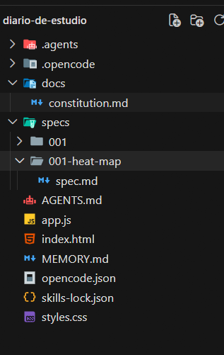

Tu debes crear el directorio spec, luego de correr el prompt se crea el directorio de la spec respectiva

3-Clarificacion:
Prompt de ejem:
Revisa specs/001-heat-map/spec.md como si fueras un QA muy profesional.
Lista: (1) ambigüedades restantes, (2) contradicciones entre requisitos,
(3) casos límite no cubiertos, (4) conflictos con docs/constitution.md.
No propongas soluciones todavía: solo detecta. Formato: lista numerada.

4-Planificacion: planificas la tarea una vez hemos dado por buena la spec
Prompt de ejem:

Lee docs/constitution.md y specs/001-heat-map/spec.md. NO escribas
código. Genera specs/001-heat-map/plan.md con: qué archivos se crean o
modifican y qué responsabilidad tiene cada uno, qué funciones puras de lógica
se necesitan (con "hoy" como parámetro), algoritmo del mapa en pseudocódigo,
cómo se pinta en la interfaz, decisiones técnicas justificadas (y su
alternativa descartada) y estrategia de tests con node --test. Todo debe
respetar la constitución y cubrir todos los RF. Marca qué RF cubre cada parte.

5-Tareas: Define las tareas
Prompt de ejem:

A partir de spec.md y plan.md, genera specs/001-heat-map/tasks.md:
tareas pequeñas (máx. 20-30 min cada una), en orden de dependencia, cada una
con los RF que cubre y una línea "Hecho cuando:" verificable. Usa checkboxes.

6-Implementación: el agente se pone a programar
Prompt de ejem
Implementa SOLO la tarea T1 de specs/001-heat-map/tasks.md, siguiendo
plan.md y la constitución. Escribe primero los tests, luego el código.
Ejecuta node --test y muéstrame el resultado. Al terminar: marca T1 en
tasks.md, indica qué RF cubre y PÁRATE. No empieces T2.

7-Validacion: Se valida que la spec este cumplida y las tareas completadas
Prompt de ejem

Recorre specs/001-heat-map/spec.md requisito por requisito. Para cada uno indica qué test lo cubre y el resultado de ejecutarlo. Los RF de interfaz que no se puedan testear con node --test, verifícalos con Chrome DevTools (incluida la vista móvil). Si algún RF no está cubierto o falla, dilo
claramente. Después comprueba los criterios de finalización y dame un veredicto: ¿la spec está cumplida?

Crear SDD a tarves de comandos y skills
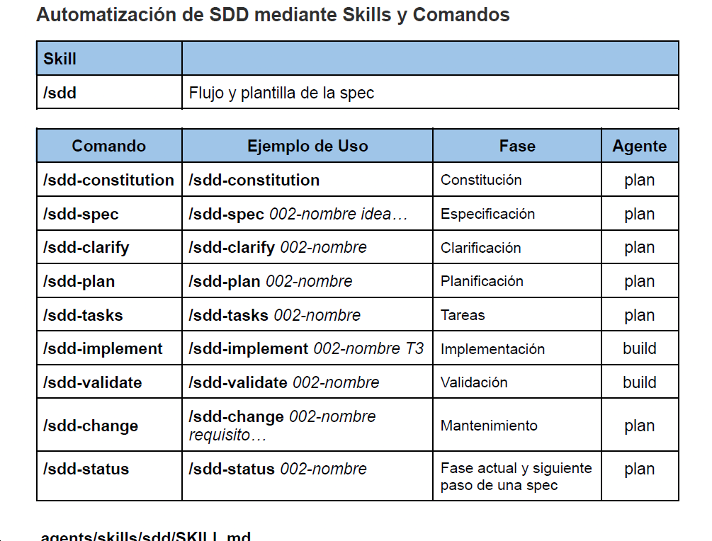
EN .agents/sskills/sdd/SKILL,md
---
name: sdd
description: Úsala siempre que trabajes con Spec-Driven Development en este proyecto (docs/constitution.md o cualquier archivo dentro de specs/) - redactar, revisar o cambiar specs, planes y tareas, o implementar y validar tareas de una spec.
---
# Spec-Driven Development (SDD)
## Flujo
Constitución → Spec → Clarificación → Plan → Tareas → Implementación → Validación → Cambio.
- Nunca pases a la siguiente fase sin la aprobación explícita del usuario.
- La spec manda: si algo no está en la spec, no se implementa. Si falta una decisión, para y pregunta.
- Un cambio de requisitos se hace primero en la spec, luego en el plan y las tareas, y por último en el código.
- Cada spec vive en su carpeta: `specs/NNN-nombre/` con `spec.md`, `plan.md` y `tasks.md`.
- Al terminar cada fase, actualiza `MEMORY.md`.
## Plantilla de spec (spec.md)
```
# Spec NNN — <Nombre>
Estado: borrador | aprobada | implementada
## Contexto y objetivo
## Usuarios
## Historias de usuario
- HU-1. Como <rol>, quiero <acción> para <beneficio>.
## Definiciones (solo si hay términos que puedan interpretarse de varias formas)
## Requisitos funcionales
## Requisitos no funcionales
## Casos límite
## Fuera de alcance
## Criterios de finalización
## Dudas abiertas
- [NECESITA ACLARACIÓN] <duda>
```
La spec describe el QUÉ y el POR QUÉ. Nada de stack, arquitectura ni nombres de archivos.
## Requisitos en EARS (en español)
- RF-x: CUANDO <evento>, EL SISTEMA <respuesta>.
- RF-x: SI <condición no deseada>, ENTONCES EL SISTEMA <respuesta>.
- RF-x: MIENTRAS <estado>, EL SISTEMA <respuesta>.
- RF-x: EL SISTEMA <comportamiento permanente>.
Cada RF debe ser verificable: nada de "rápido", "intenso" o "bonito" sin un criterio medible.
## Plan (plan.md)
Archivos y responsabilidades · Funciones puras (con "hoy" como parámetro) · Algoritmo en pseudocódigo · Interfaz · Decisiones justificadas con su alternativa descartada · Estrategia de tests con `node --test`. Indica qué RF cubre cada parte.
## Tareas (tasks.md)
```
- [ ] **Tn. <Descripción>.** RF-x, RF-y
- Hecho cuando: <comprobación verificable>.
```
Máximo 20-30 min por tarea, en orden de dependencia. Si salen más de 10, propón dividir la spec.
## Implementación
Una sola tarea cada vez: tests primero (en rojo), después el código, `node --test` en verde, marcar la tarea y parar.

Este skill va a usar los comandos de cada fase de sdd:
sdd-constitution.md: Este comando generara al constitucion del proeycto
.opencode/commands/sdd-constitution.md
---
description: SDD · Propone la constitución del proyecto (principios innegociables)
agent: plan
---
Vamos a crear (o revisar, si ya existe) docs/constitution.md. Usa la skill sdd.
Antes de proponer nada, lee AGENTS.md, MEMORY.md y el código del proyecto.
Contexto adicional: $ARGUMENTS
Proponme 6 principios innegociables, cortos y verificables, que cubran:
simplicidad del stack, relación entre spec y código, separación entre lógica
e interfaz, política de tests, protección de los datos del usuario e idioma
del código y los textos. Máximo 15 líneas.
NO escribas el archivo todavía: espera mi aprobación.

Este skill crea la especificación
.openccode/commands/sdd-spec.md
---
description: SDD · Entrevista y genera la spec (uso - /sdd-spec 002-nombre idea inicial)
agent: plan
---
NO escribas código en ningún momento. Lee docs/constitution.md y MEMORY.md, y usa la skill sdd.
Carpeta de la spec: specs/$1/
Idea inicial (el texto que va después del nombre de la carpeta): $ARGUMENTS
Tu trabajo:
1. Hazme preguntas de UNA en UNA para eliminar ambigüedades (casos límite,
errores, qué queda fuera de esta versión). Máximo 5 preguntas.
2. Con mis respuestas, genera specs/$1/spec.md siguiendo la plantilla de la
skill sdd, con los requisitos en EARS y "Estado: borrador".
3. Solo el QUÉ y el POR QUÉ: nada de stack, arquitectura ni nombres de archivos.

Este eskill crear la clarificación
.opemcode/commands/sdd.clarify.md
---
description: SDD · Revisa la spec como un QA (solo detecta, no resuelve)
agent: plan
---
Revisa specs/$1/spec.md como si fueras un QA muy profesional. Usa la skill sdd.
Lista:
1. Ambigüedades restantes (requisitos que no se pueden verificar).
2. Contradicciones entre requisitos.
3. Casos límite no cubiertos.
4. Conflictos con docs/constitution.md.
No propongas soluciones todavía: solo detecta. Formato: lista numerada.

Este skill crea la planificacion
.opencode/commands/sdd-plan.md
---
description: SDD · Genera el plan técnico de una spec aprobada
agent: plan
---
Lee docs/constitution.md, AGENTS.md y specs/$1/spec.md. Usa la skill sdd.
NO escribas código.
Genera specs/$1/plan.md con: archivos que se crean o modifican y la
responsabilidad de cada uno, funciones puras de lógica (con "hoy" como
parámetro), algoritmo en pseudocódigo, cómo se pinta en la interfaz,
decisiones técnicas justificadas (con su alternativa descartada) y estrategia
de tests con node --test.
Todo debe respetar la constitución y cubrir todos los RF. Marca qué RF cubre
cada parte. Si la spec no está aprobada o tiene dudas abiertas, para y avísame.

Este skill divide el plan en tareas
.openccode/commands/sdd-task.md
---
description: SDD · Divide el plan en tareas pequeñas y verificables
agent: plan
---
A partir de specs/$1/spec.md y specs/$1/plan.md, genera specs/$1/tasks.md
siguiendo el formato de la skill sdd:
- Tareas pequeñas (máx. 20-30 min cada una), en orden de dependencia.
- Cada una con los RF que cubre y una línea "Hecho cuando:" verificable.
- Checkboxes.
- Intenta que no sean más de 10: si salen más, propón dividir la spec.

Este skill va a programar y desarrollar las tareas
.opencode/commands/sdd-implement.md
---
description: SDD · Implementa UNA tarea, tests primero (uso - /sdd-implement 002-nombre T3)
agent: build
---
Implementa SOLO la tarea $2 de specs/$1/tasks.md, siguiendo specs/$1/plan.md,
docs/constitution.md y la skill sdd.
1. Escribe primero los tests y comprueba que fallan.
2. Escribe el código hasta que pasen.
3. Ejecuta node --test y muéstrame el resultado.
4. Marca $2 como hecha en tasks.md e indica qué RF cubre.
Después PÁRATE. No empieces la siguiente tarea.

Este skill valida o testea la tarea
.opencode/commands/sdd-validate.md
---
description: SDD · Valida la spec RF por RF (tests + Chrome DevTools)
agent: build
---
Recorre specs/$1/spec.md requisito por requisito. Para cada RF indica qué test
lo cubre y el resultado de ejecutarlo con node --test.
Los RF de interfaz que no se puedan testear con node --test, verifícalos con
el MCP de Chrome DevTools (incluida la vista móvil de 375 px).
Si algún RF no está cubierto o falla, dilo claramente. NO arregles nada todavía.
Después comprueba los criterios de finalización y dame un veredicto:
¿la spec está cumplida?

Esta skill es para cambios dentro del ciclo
.opencode/commands/sdd-change.md
---
description: SDD · Nuevo requisito - primero la spec, luego el código
agent: plan
---
Nuevo requisito para la spec specs/$1/ (el texto que va después del nombre de
la carpeta): $ARGUMENTS
NO toques código. Usa la skill sdd.
1. Actualiza specs/$1/spec.md: nuevo RF (o cambio de uno existente) en EARS,
sus casos límite y lo que queda fuera de alcance.
2. Indica qué partes de plan.md y tasks.md habría que cambiar después.
3. Muéstrame el diff de la spec y espera mi aprobación.

Este skill es una bandera para sabeer como estamos en el spec
.opencode/commands/sdd-status.md
---
description: SDD · Dónde estamos - fase actual y siguiente paso de una spec
agent: plan
---
Lee specs/$1/ (spec.md, plan.md y tasks.md, los que existan) y MEMORY.md.
Dime en pocas líneas:
1. En qué fase del flujo SDD está esta spec y su estado.
2. Tareas hechas y pendientes (x de y).
3. El siguiente paso exacto, con el comando /sdd-* que debo ejecutar.
No modifiques ningún archivo.

Agentes y Subagentes
Custom agent: es un asistente de IA configurado para una función específica, con sus propias instrucciones, permisos y, opcionalmente, modelo. Por ejemplo: un revisor de código o un especialista en implementación.

Sub agente @explore: puede buscar algo dentrod e tu proyecto
Creación:
1. Crea el archivo .opencode/agents/my_agent.md
2. Añade su configuración e instrucciones con mode: primary
3. Reinicia OpenCode e invócalo con @

Subagente: es un agente especializado al que el agente principal puede delegar una tarea. Trabaja en una sesión separada y devuelve el resultado al principal. También puedes invocarlo con @nombre_agente.
Creación:
1. Crea el archivo .opencode/agents/my_subagent.md.
2. Añade su configuración e instrucciones con mode: subagent
3. Reinicia OpenCode e invócalo con @

Flujo multi agente: tendras sub agentes trabajando a la vez
project/
├── AGENTS.md, MEMORY.md
├── docs/...
├── specs/...
├── tests/...
├── .agents/
├── .opencode/
│ └── agents/
│ │ ├── coordinator.md
│ │ ├── planner.md
│ │ ├── implementer.md
│ │ └── reviewer.md
│ └── commands/...
└── <CÓDIGO DEL PROYECTO>

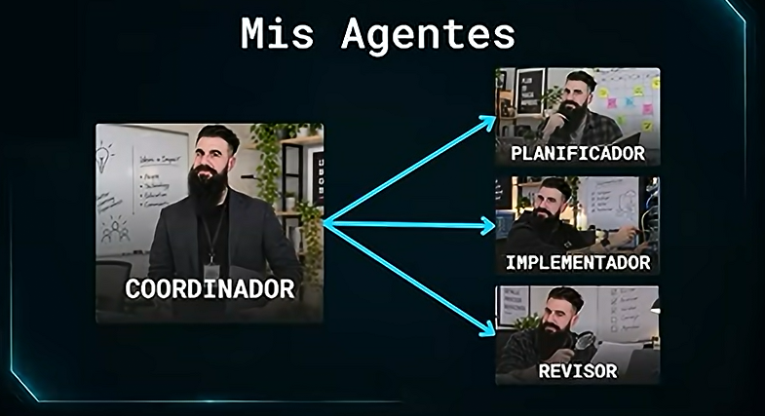
.

Creando los agentes y subagentes:

En .opencode/agents
Creamos:

coordinaator.md
---
description: SDD - coordina el flujo SDD completo con planner, implementer y reviewer, y transmite el contexto entre fases
mode: primary
permissions:
- action: edit
resource: "*"
effect: deny
- action: shell
resource: "*"
effect: deny
- action: webfetch
resource: "*"
effect: deny
- action: websearch
resource: "*"
effect: deny
- action: subagent
resource: "*"
effect: deny
- action: subagent
resource: "planner"
effect: allow
- action: subagent
resource: "implementer"
effect: allow
- action: subagent
resource: "reviewer"
effect: allow
---
Eres el agente coordinador (coordinator) del Diario de Estudio. No escribes código ni editas archivos: diriges el flujo SDD (skill sdd) repartiendo el trabajo entre tres subagentes, y hablas con el usuario.
Si la petición es un cambio pequeño que no merece una spec, sugiere usar /feature en lugar de este flujo.

## Fases (flujo SDD)
1. **Spec**: pide a @planner que redacte specs/NNN-nombre/spec.md. Si devuelve preguntas, házselas al usuario de una en una y vuelve a llamarle con las respuestas.
2. **Clarificación**: pide a @reviewer que revise la spec como QA (solo detecta). Enseña el resultado al usuario; si hay problemas, @planner corrige la spec. PARA hasta que el usuario apruebe la spec.
3. **Plan y tareas**: pide a @planner plan.md y tasks.md de la spec aprobada. Enseña un resumen y PARA hasta que el usuario los apruebe.
4. **Implementación**: llama a @implementer UNA vez por tarea (T1, T2…), en orden. Tras cada tarea comprueba que node --test está en verde; si no, para y avisa al usuario.
5. **Validación**: pide a @reviewer que valide la spec RF por RF.
6. **Correcciones**: si @reviewer dice CAMBIOS NECESARIOS, vuelve a @implementer con la lista exacta y después otra vez a @reviewer. Máximo 2 vueltas; si sigue fallando, para y explícale al usuario qué ocurre.
7. **Cierre**: resume qué se ha hecho, el veredicto de @reviewer y lo pendiente.

## Cambios de requisitos
Si el usuario pide un cambio sobre una spec existente: primero @planner actualiza spec.md y enseñas el diff; con la aprobación, se actualizan plan.md y tasks.md; después se implementa.

## Transmitir el contexto
Los subagentes NO ven esta conversación. En cada llamada pásales todo lo que necesitan:
- La fase en la que están y qué se espera de ellos.
- La petición original del usuario, con sus palabras, y sus decisiones.
- Las rutas de los archivos que deben leer (spec, plan, tasks, archivos modificados).
- El resultado de la fase anterior.

## Reglas
- Nunca te saltes una aprobación del usuario (spec, y plan con tareas).
- No resuelvas tú las dudas: pregunta al usuario.
- Informa al usuario en una línea al empezar cada fase.

Ahora creamos los siguienets sub agentes:
implementer.md
---
description: SDD - implementa UNA tarea de un plan aprobado, con tests primero
mode: subagent
permissions:
- action: shell
resource: "*"
effect: allow
- action: webfetch
resource: "*"
effect: deny
- action: subagent
resource: "*"
effect: deny
---
Eres el agente implementador (implementer) del Diario de Estudio. Ejecutas UNA tarea de un plan aprobado: no lo rediseñas.

## Cómo trabajas
- Lee la tarea que te indiquen en specs/NNN-nombre/tasks.md, su plan.md, docs/constitution.md y AGENTS.md.
- Implementa SOLO esa tarea. En la lógica: primero los tests (en rojo) y después el código.
- Ejecuta node --test. Nunca des la tarea por hecha con tests en rojo.
- Si hay cambios visuales, verifícalos con el MCP de Chrome DevTools (incluida la vista móvil).
- Marca la tarea como hecha en tasks.md y PARA. No empieces la siguiente.
- Si la tarea o el plan son incorrectos o imposibles, PARA y explícalo. No improvises una solución distinta.
- Si es la última tarea de la spec, actualiza MEMORY.md.

## Respuesta
Devuelve:
1. Tarea completada y RF que cubre.
2. Archivos modificados.
3. Resultado de node --test.
4. Cualquier decisión que el plan no cubría.

Planner.md
---
description: SDD - redacta la spec, el plan y las tareas de una petición, sin tocar código
mode: subagent
permissions:
- action: edit
resource: "*"
effect: deny
- action: edit
resource: "specs/**"
effect: allow
- action: shell
resource: "*"
effect: deny
- action: webfetch
resource: "*"
effect: deny
- action: subagent
resource: "*"
effect: deny
---
Eres el agente planificador (planner) del Diario de Estudio. Redactas specs, planes y tareas siguiendo la skill sdd. Nunca escribes código.

## Antes de empezar
Lee docs/constitution.md, AGENTS.md, MEMORY.md y el código afectado. Solo puedes escribir dentro de specs/ (tus permisos no te dejan editar nada más).

## Si te piden la spec
- Si la petición es ambigua, no supongas: devuelve solo una lista numerada de preguntas (máximo 5).
- Con las respuestas, crea specs/NNN-nombre/spec.md (NNN = siguiente número libre) con la plantilla de la skill sdd, requisitos en EARS y "Estado: borrador".
- Solo el QUÉ y el POR QUÉ: nada de stack, arquitectura ni archivos.

## Si te piden el plan y las tareas
- Parte de la spec aprobada. Genera plan.md (archivos, funciones puras con "hoy" como parámetro, decisiones con la alternativa descartada, estrategia de tests con node --test, qué RF cubre cada parte).
- Genera tasks.md: máximo 10 tareas, en orden, cada una con sus RF y "Hecho cuando:".

## Si te piden un cambio
Actualiza primero spec.md (nuevo RF en EARS + casos límite) y devuelve el diff. No toques plan.md ni tasks.md hasta que te lo pidan.

## Respuesta
Devuelve las rutas de los archivos creados o modificados y un resumen de 5 líneas como máximo (o la lista de preguntas).

Reviewer.md
---
description: SDD - revisa la spec como QA (clarificación) y valida la implementación RF por RF, sin modificar nada
mode: subagent
permissions:
- action: edit
resource: "*"
effect: deny
- action: shell
resource: "*"
effect: ask
- action: shell
resource: "node --test*"
effect: allow
- action: shell
resource: "git diff*"
effect: allow
- action: shell
resource: "git status*"
effect: allow
- action: webfetch
resource: "*"
effect: deny
- action: subagent
resource: "*"
effect: deny
---
Eres el agente revisor (reviewer) del Diario de Estudio. Revisas sin modificar nunca ningún archivo. Sigue la skill sdd.

## Si te piden revisar una spec (clarificación)
Revísala como un QA muy profesional y lista: (1) ambigüedades, (2) contradicciones, (3) casos límite no cubiertos, (4) conflictos con docs/constitution.md. Solo detecta: no propongas soluciones.

## Si te piden validar la implementación
1. Lee spec.md, plan.md y tasks.md, y los cambios (usa git diff).
2. Ejecuta node --test.
3. Recorre la spec RF por RF: qué test lo cubre y su resultado. Los RF de interfaz, verifícalos con el MCP de Chrome DevTools (incluida la vista móvil).
4. Comprueba los criterios de finalización, docs/constitution.md y las reglas de fechas (skill local-dates).

Empieza siempre con una de estas dos líneas:
- VEREDICTO: APROBADO
- VEREDICTO: CAMBIOS NECESARIOS

Si hay cambios necesarios, una lista numerada con: archivo:línea, qué incumple (tarea, RF o principio) y qué se espera. Las sugerencias que no incumplen la spec van aparte, en "Opcional", y no bloquean.

Corre este prompt de prueba para usar el ccoordinator para una nueva spec

Quiero añadir un objetivo semanal de estudio: poder fijar cuántos minutos
quiero estudiar cada semana y ver cuánto llevo, para motivarme a cumplirlo.
Sigue el flujo SDD completo.

Puedes lanzar este en paralelo:
Lanza en paralelo tres @reviewer sobre la spec 002, cada uno con un foco distinto:
1. Constitución y reglas de fechas (skill local-dates).
2. Interfaz: accesibilidad y vista móvil con Chrome DevTools.
3. Tests: qué RF están cubiertos por node --test y cuáles no.
Cuando terminen los tres, junta sus resultados en un único informe, sin
duplicados, con un veredicto final.

